Задание для 104 группы с 18.05. – 24.05.2020г.
Внимательно изучить лекцию, сделать записи в тетради.
Пройти проверочный тест на платформе ДО Moodle.

Тема 9: «Политическое развитие стран Европы и Америки».
Страны Европы после наполеоновских войн. После поражения Наполеона в ряде стран Европы пытались восстановить порядки, существовавшие в XVIII в. Однако эти попытки были обречены на провал. Стремление к переменам вызывало новую волну революций. В 20-х гг. XIX в. произошли неудачные революции в Испании, некоторых итальянских государствах. Нарастала борьба народов Балканского полуострова против османского ига.
Режим Реставрации во Франции также оказался непрочным. В 1830 г. там произошла революция, совершенная противниками режима Бурбонов. Королем стал Луи Филипп из родственной Бурбонам Орлеанской Династии, тесно связанный с банковскими кругами. Власть нового короля была ограничена конституцией. В том же году произошла революция в Бельгии, которая отделилась от Голландии и стала независимым государством.
Новые государства Америки. В Америке, которая была первой поделена между европейскими странами, первой начинается и деколонизация — процесс освобождения колоний.
Вслед за североамериканскими колониями Британии борьба за свободу охватывает Южную и Центральную Америку. В 1791 г. в западной части острова Гаити, принадлежавшего Франции, вспыхнуло восстание рабов-негров. После долгой борьбы с французами, англичанами и испанцами восставшие под руководством Ф.-Д. Туссен-Лувертюра в 1801 г. создали свое государство на всем острове. В 1804 г. Гаити добилось полной независимости.
Ослабление Испании в результате наполеоновских войн вызвало провозглашение в 1810 г. независимых государств в Латинской Америке. Правда, затем испанцам удалось восстановить свою власть всюду, кроме будущей Аргентины. В 1815 г. восстания в испанских колониях вспыхнули вновь. Повстанческие армии во главе с Симоном Боливаром и Хосе Сан-Мартином вели успешные бои с испанцами. К 1825 г. в Латинской Америке возникло около десяти независимых государств. Отделилась от Португалии и Бразилия.
Революции 1848— 1849 гг. в Европе. В 1848 г. началась серия революций в Европе. Толчком для них вновь послужили события во Франции. Заговоры тайных обществ, вооруженные восстания сопровождали все время правления короля Луи Филиппа (1830 — 1848). Экономический кризис середины 40-х гг., неурожай и ошибки властей привели к открытому выступлению оппозиционных сил. 22 февраля 1848 г. члены тайных революционных обществ, поддержанные массой парижан, взялись за оружие. Правительство было свергнуто, король бежал. Во Франции провозгласили республику.
Вскоре революция перекинулась на другие страны. Вооруженные восстания прокатились по Германии, Италии (там выступления начались даже раньше, чем во Франции). Помимо свержения феодальных правителей революционеры стремились к объединению своих стран. Зашаталась и империя Габсбургов. Но если революционные выступления в Вене были довольно быстро подавлены, то революция в Венгрии приняла затяжной характер. Восставшие сформировали правительство, объявили о низложении с венгерского престола династии Габсбургов и начали войну против австрийцев. Венгерские войска капитулировали в 1849 г. после вступления в войну по просьбе австрийского императора русской армии. Вскоре Австрия пошла на расширение прав Венгрии.
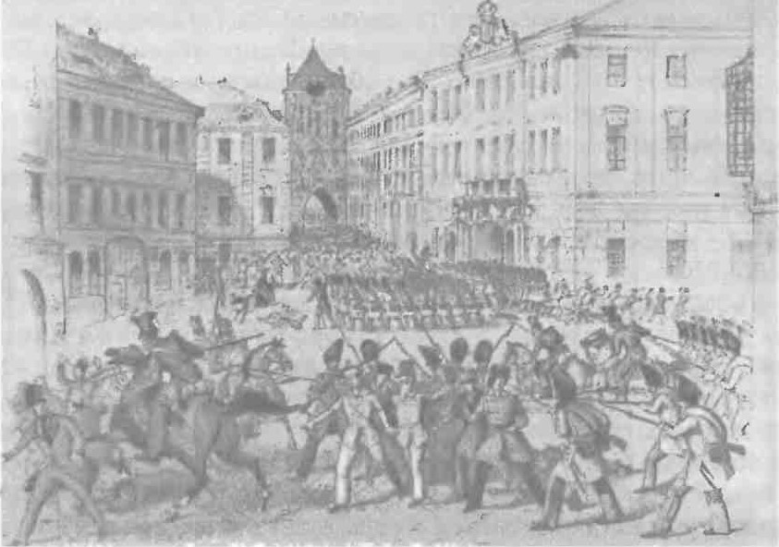
Столкновение восставших рабочих с войсками в Париже в июне 1848 г.
В самой Франции в июне 1848 г. произошло восстание парижских рабочих, подавленное войсками. В декабре 1848 г. президентом Франции был избран племянник Наполеона Луи Бонапарт. В 1852 г. в результате совершенного ранее (декабрь 1851 г.) государственного переворота, установившего режим диктатуры, он стал императором Наполеоном III.
Эволюция политической системы Великобритании. В Англии благодаря маневрированию правительства удалось избежать революции. Еще в 1832 г. была проведена избирательная реформа, расширившая круг лиц, имевших право голоса на выборах в парламент. В 30 —40-е гг. XIX в. развертывается чартистское Движение за введение всеобщего избирательного права. Чартисты в основном применяли мирные средства борьбы (сбор подписей и подача их в парламент), однако происходили демонстрации, стачки и даже восстания. Чартистам не удалось полностью добиться своих целей, но избирательные права англичан постепенно расширялись.
Объединение Италии и Германии. Коренными для Италии и Германии оставались вопросы объединения. В Италии, разделенной на восемь государств, центром объединения стало Сардинское королевство (Пьемонт), где существовал конституционно-парламентский строй. Главным противником единства Италии была Австрия, имевшая там большие владения. В результате совместной с Францией войны с Австрией к Пьемонту в 1859 г. отошла Ломбардия. Вскоре Национальные собрания мелких государств Центральной Италии приняли решения о присоединении к Сардинскому королевству. К нему же отошла часть Папской области. Решающим событием стал поход в 1860 г. тысячи добровольцев во главе с революционером Джузеппе Гарибальди против Неаполитанского королевства. В 1861 г. большая часть Италии была объединена под властью сардинского короля Виктора Эммануила. В 1866 г. после войны с Австрией к Италии отошла Венецианская область. В 1870 г. итальянские войска заняли Рим.
Объединение Германии происходило под главенством Пруссии, во главе которой с 1862 г. фактически стоял канцлер Отто Бисмарк. Он заявил, что расширение границ Пруссии будет решаться не речами, а «железом и кровью». Победы в войнах с Данией (1864) и Австрией (1866) привели к образованию Северо-Германского союза. В 1870 г. Пруссия и другие немецкие государства разгромили Францию, где была провозглашена республика. В 1871 г. в оккупированном немцами Версале было объявлено о создании Германской империи во главе с прусским королем Вильгельмом I.
Гражданская война в США. В XIX в. США быстро расширяли свою территорию. У Франции была куплена Луизиана, у Испании захвачена Флорида. В 30 —40-е гг. XIX в. у Мексики в результате войны отобрали Техас, Калифорнию и другие территории (2,3 млн. км²). Шел также захват индейских земель. Образовывались новые штаты.
На севере США стремительно развивалась промышленность, основой сельского хозяйства стали фермерские хозяйства. На юге основой экономики являлись крупные плантационные хозяйства, в которых руками темнокожих рабов выращивались хлопок, табак, сахарный тростник, рис. После изобретения хлопкоочистительной машины выращивание хлопка стало очень выгодным, что вело к росту эксплуатации. В северных штатах ширилось движение против рабства, но в южных штатах росло сопротивление его отмене.
После победы на президентских выборах Авраама Линкольна, кандидата Республиканской партии, выступавшей против рабства, шесть южных штатов (позже к ним присоединились еще пять) в 1861 г. отделились от США и создали свое государство — Конфедерацию. Между США и Конфедерацией началась Гражданская война, которая привела к большим жертвам. Первоначально северяне терпели поражения, хотя их силы намного превосходили силы южан. Перелом в ходе войны произошел только после перехода к опустошительным рейдам федеральной армии по южным штатам, а также отмены с 1863 г. рабства без выкупа. В апреле 1865 г. армия Конфедерации капитулировала.
В ходе войны в 1862 г. был принят закон, по которому любой гражданин США или эмигрант, желающий принять гражданство США, достигший 21 года и не воевавший на стороне южан, мог получить большой участок земли. Через пять лет эта земля переходила в собственность переселенца, приступившего к ее обработке. Так в США был решен аграрный вопрос.
После окончания Гражданской войны первоначально власть в южных штатах оставалась в руках прежних правительств, стремившихся сохранить старые порядки. Подобную политику поддерживал и президент Эндрю Джонсон, сменивший убитого через пять дней после капитуляции южан Линкольна. Другого мнения придерживались радикальные круги Республиканской партии. Они добились введения в южные штаты войск, лишения активных участников войны гражданских прав. Началась Реконструкция Юга. Была принята 14-я поправка к Конституции США о предоставлении гражданских прав чернокожим американцам. Только на условиях принятия этой поправки южные штаты вновь могли войти в состав США. После отказа южных штатов ратифицировать 14-ю поправку органы власти в них были насильственно реорганизованы под контролем федерального правительства и Союзных лиг, созданных Республиканской партией.
В годы Реконструкции в штатах Юга развивались промышленность, торговля, изменилась система образования. Вместе с тем был нанесен удар по традиционному образу жизни населения. Пришли в упадок плантации. Ограбление южан, насилие и террор, которым они подвергались в те годы, оставили неизгладимый след в народной памяти.
На президентских выборах 1876 г. ни кандидат Республиканской партии, ни кандидат Демократической партии не набрали необходимого большинства. В обмен на признание президентом своего кандидата (Р. Б. Хейс) республиканцы согласились на вывод федеральных войск из южных штатов.
Социалистические учения. Бедственное положение рабочих вело к распространению среди них идей социалистов.
Социалисты предлагали способы построения справедливого мира, где не будет ни бедных, ни богатых, все
будут равными и станут помогать друг другу, наступит всеобщее благоденствие на основе удовлетворения потребностей всех людей.
Самые известные из первых социалистов — А. Сен-Симон, Ш. Фурье, Р. Оуэн.
Анри Сен-Симон считал, что раскол в обществе может быть преодолен с помощью новой, научно сконструированной религии, основывающейся на лозунге «Все люди братья!» .
Шарль Фурье считал, что для зарождения гармоничного общества следует создать фаланги — небольшие объединения людей, совместно владеющих средствами производства и совместно занимающихся трудовой деятельностью. По мысли Фурье, в фаланстерах (поселениях) каждый должен иметь все необходимое для удовлетворения своих потребностей. Фурье пытался устроить фаланстеры во Франции, но не достиг успеха. Развалились фаланстеры и в США.
Английский фабрикант Роберт Оуэн считал, что машинное производство при правильной организации может обеспечить благосостояние всех людей. Но для этого нужно, чтобы собственность была обобществлена. Оуэн организовал в Лондоне «меновые базары», где деньги были заменены «трудовыми бонами» с указанием количества труда, затраченного на производство вещей. Но и это начинание потерпело крах.
Первых социалистов часто называют утопические социалисты, поскольку их идеи оказались трудно реализуемыми.
Марксизм. На волне интереса к социализму возник марксизм.
Основатели марксизма — немецкие мыслители Карл Маркс и Фридрих Энгельс — считали возможным создать справедливое общество путем революционных преобразований.
Маркс и Энгельс утверждали, что поскольку буржуазия эксплуатирует рабочих (несправедливо присваивает произведенные блага), то интересы рабочих и буржуазии непримиримы и между ними неизбежно возникает классовая борьба. Рабочие должны стать главной силой социалистической революции. После ее победы будет создано общество без частной собственности и эксплуатации человека человеком.
В своих трудах основоположники марксизма доказывали, что развитие капитализма уже создало материальные предпосылки для социалистического общества в виде машинного производства, при котором рабочие сами смогут организовывать производственный процесс, а надобность в буржуазии отпадает. Анализу экономики и общественных отношений при капитализме был посвящен знаменитый труд К. Маркса «Капитал».
Социалистические организации. Появление учения Маркса и Энгельса совпало с ростом в ведущих странах Европы и Америки рабочего Движения. Рабочие боролись за улучшение условий труда, повышение заработной платы. Главным средством борьбы стала забастовка (стачка) — прекращение работы с целью заставить владельцев предприятий выполнить требования работников. Постепенно многие рабочие стали понимать, что помимо экономических требований необходимо выдвигать и политические требования — добиваться равноправия с зажиточными слоями общества, права участвовать в выборах и т. д.
Постепенно в рабочем движении усиливалось влияние марксизма. В 1864 г. в Лондоне собрались представители рабочих организаций Англии, Франции, Германии, Ирландии, Италии, Польши и создали Международное товарищество рабочих (1 Интернационал).
Утверждение, что «освобождение рабочего класса должно быть завоевано самим рабочим классом», содержавшееся в Уставе Интернационала, разработанном К. Марксом, разными рабочими организациями понималось по-разному. Так, члены английских профсоюзов (тред-юнионов), которые составляли подавляющее большинство в I Интернационале, думали только об улучшении положения рабочих. Интернационал прекратил свое существование в 1876 г.
В конце 80-х гг. XIX в. социалистическое движение усилилось. Волна забастовок прокатилась по всем развитым странам, во многих из них появились социалистические (социал-демократические) партии. В 1889 г. в Париже собрался конгресс (съезд) с участием их представителей. Был создан II Интернационал.
Рабочие в большинстве стран были тогда политически бесправными — не участвовали в выборах, не имели профсоюзов. II Интернационал способствовал созданию всюду рабочих партий и организаций, вел борьбу за расширение прав рабочих. К концу XIX в. социалистическое движение стало значительной силой, многие люди на парламентских выборах голосовали за социалистов.
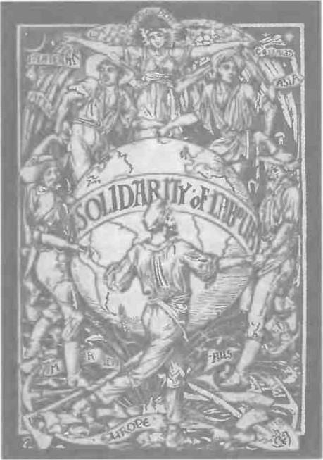
Социалистический плакат. 1890 г.
Самая сильная социал-демократическая партия Германии успешно прошла полосу испытаний, связанных с принятым в стране законом против социалистов. Окрепла французская рабочая партия. Возникла социал-демократическая партия в Австро-Венгрии. В Англии выросло влияние социалистов в тред-юнионах.

